实验一 网络实验入门
关于在线实验报告的填写，可以采取截屏、截图等方式以提高效率（如MAC地址、IP地址），但需要个人独立完成，不要抄袭。
实验报告请上传至ftp://10.111.1.29/upload/本科生/相应文件夹下，实验报告命名方式：上课时间段-组号-学号-姓名，例如：周三晚上-1组A-学号-姓名-实验1网络实验入门.doc。

本实验请预约winxp系统，请于实验前认真阅读常见问题解答1-30号问题：
【腾讯文档】网络实验常见问题解答
https://docs.qq.com/doc/DVXJTdkV1UFJFcWZz

- 请利用display current-configuration命令，写出你所在组的路由器R1和R2中以太口（E0/0、E0/1）和串口（S0/0）所对应的实际接口（如GE0/0、S4/0…）编号。
R1
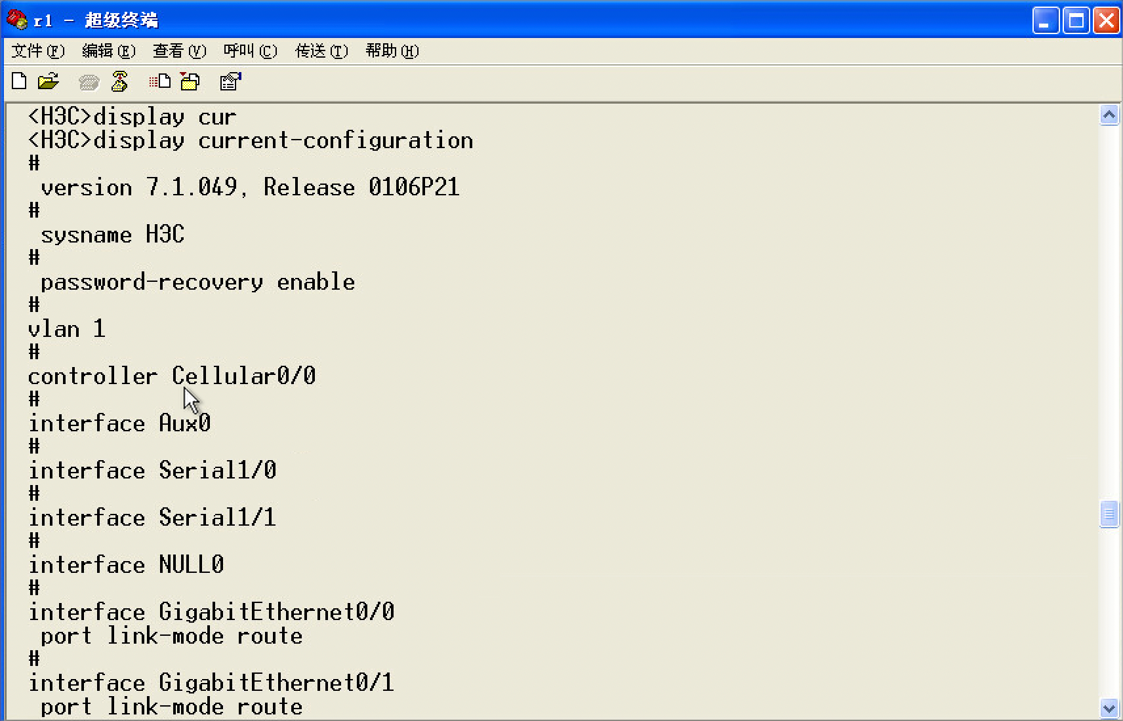
E0/0对应的接口为GE0/0,E0/1对应的接口为GE0/1
串口S0/0对应的实际接口为S1/0
R2
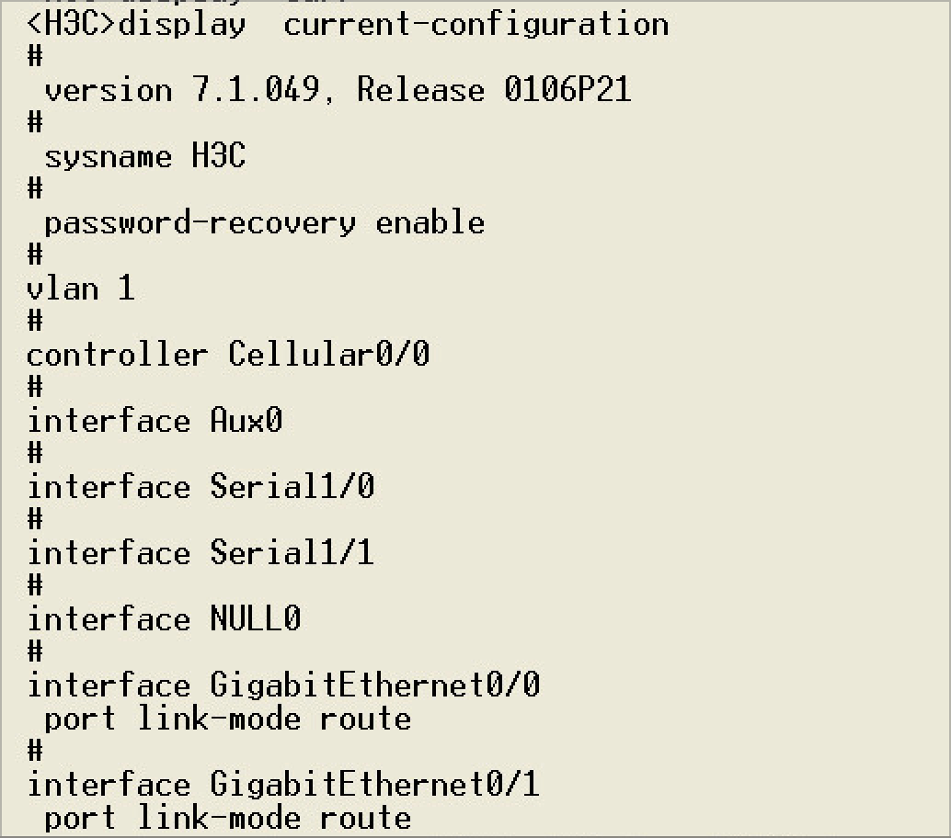
E0/0对应的接口为GE0/0,E0/1对应的接口为GE0/1
串口S0/0对应的实际接口为S1/0

- 请写出将路由器或交换机某一接口关闭并重新开启的命令
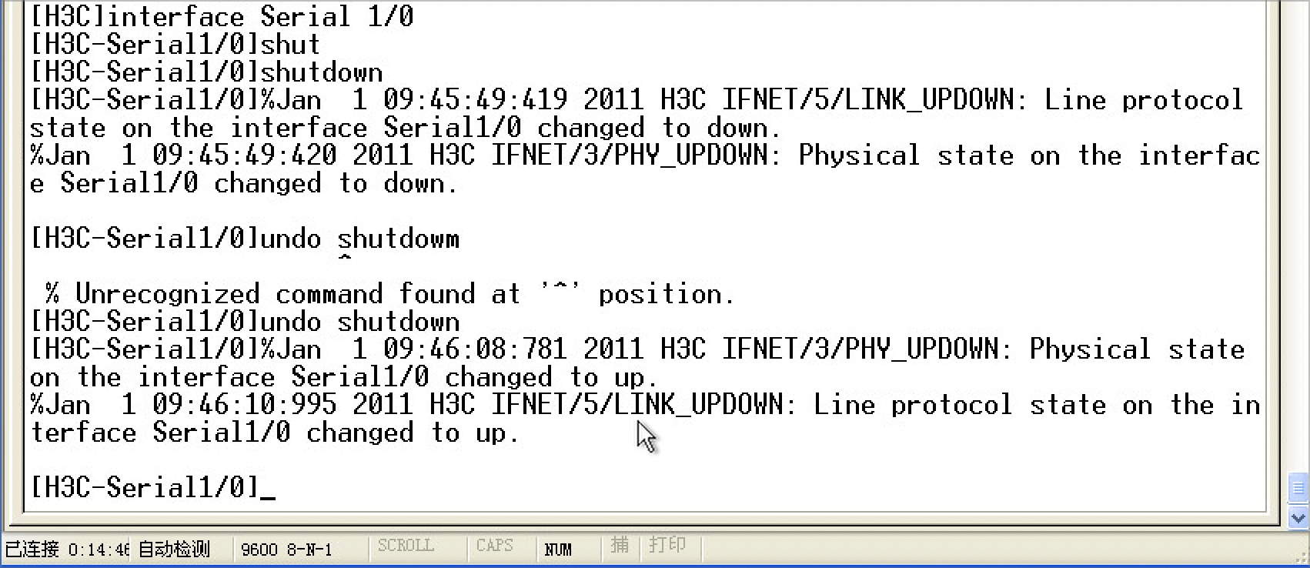
（以R2路由器的S1/0串口为例）首先进入对应端口，shutdown关闭端口，undo shutdown开启端口

- 在PCA上启动Wireshark软件截获报文，启动“连线组网软件”，点击“主机联网”并确认（如下图所示），将pca网络连接的IP地址设置为自动获取。然后，使用资源管理器访问FTP服务器（ftp://10.111.1.29）；从Wireshark截获的报文中任意选一个ftp报文，并进行分析，填写下表：
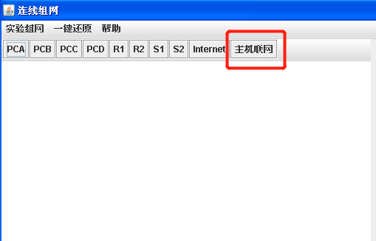
所选报文：
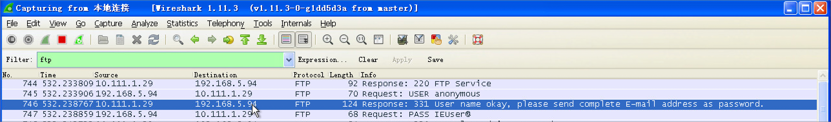

此报文类型 |  | TCP报文（ftp不是报文类型而是协议类型）
此报文的基本信息（数据报文列表窗口中的“Information”项的内容）
Ethernet II协议树中 | Source字段值
Ethernet II协议树中 | Destination字段值 | 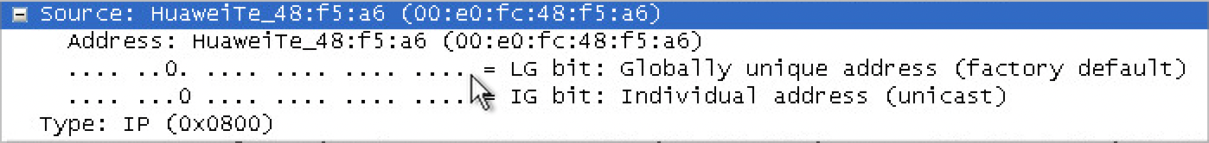
Internet Protocol协议树中 | Source字段值
Internet Protocol协议树中 | Destination字段值
传输层协议树中 | Source Port字段值
传输层协议树中 | Destination Port字段值
应用层协议树 | 协议名称 | FTP
应用层协议树 | 所包含的字段名

- 把你在做简单组网实验的连通情况写入下表：
 |  | 所用命令 | 能否ping通
同一网段中 | PCA ping PCB
同一网段中 | PCC ping PCD
不同网段中 | PCB ping PCC
不同网段中 | PCD ping PCA

- 如果把图28中路由器R1接口E0的IP地址改为192.168.4.1/24，请写出4台主机间的连通情况？并解释为什么？

- 写出实验中所遇到的故障和解决办法，评论和建议。

- 基于地址转换的局域网组建实验（选做）
在PCA上启动“连线组网软件”，如下图所示进行组网连线，并设置PCC的eth0接口监听R1的E0/1接口收发的报文，最后，用鼠标点击“连线组网”-“提交”，完成连线组网。
在连线组网提交的同时，可以进行相关网络设备和PC机的配置。
所有配置完成后，让所有PC机都启动Wireshark截获报文，在PCA上访问internet的网站，分析PCA和PCC上截获的报文，体会NAPT地址转换技术的原理。并针对一个访问外网的报文，填写下表：

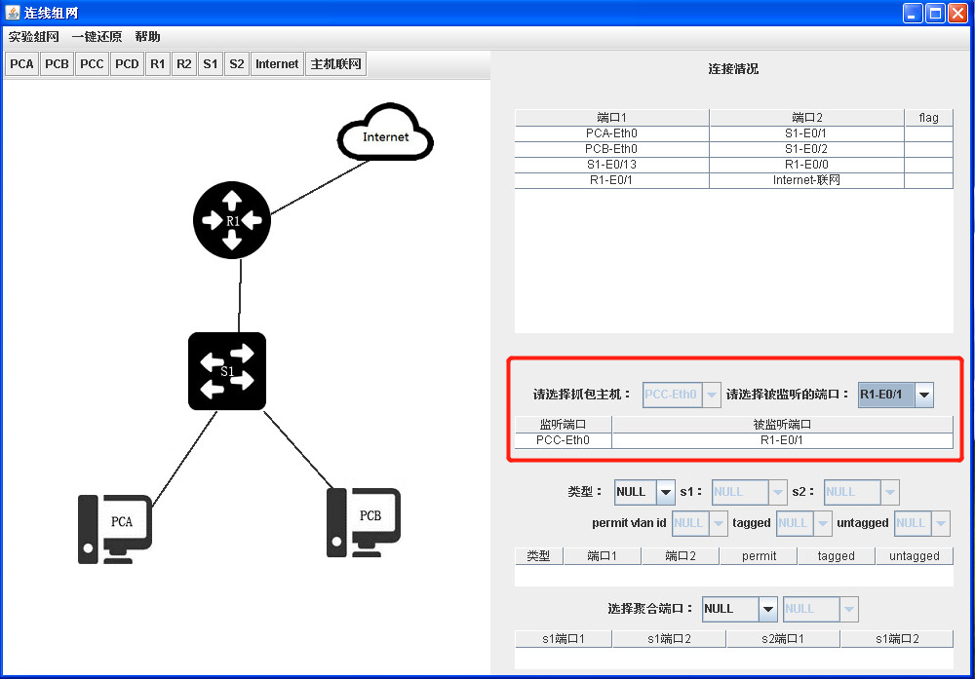
NAPT报文转发过程列表
报文转发过程 | 源IP地址 | 源端口 | 目的IP地址 | 目的端口
PCA-->R1
R1-->外网
外网-->R1
R1-->PCA

